肇庆学院 计算机学院/软件学院
实 验 报 告
专业 软件工程 班级 2班 姓名 高志劲 学号 201524133256 课程名称 数据结构
学年2016—2017 学期 1 / 2□ 课程类别 专业必修 限选□ 任选□ 实践□
评分： 批阅老师： 2016年 月 日

实验四 图的构造与遍历

- 实验目的

- 掌握图的邻接矩阵、邻接表的表示方法
- 掌握建立图的邻接矩阵的算法
- 掌握建立图的邻接表的算法
（4）加深对图的理解，逐步培养解决实际问题的编程能力

- 实验内容

（1）编写线性表基本操作函数
①图的邻接矩阵存储的初始化MGragh *CreateMGragh();
②图的邻接矩阵存储的深度遍历void DFSMGragh1(MGragh *G);
③图的邻接矩阵存储的广度遍历void BFSMGragh1(MGragh *G);
④图的邻接表存储的初始化void CreateALGreph();
⑤图的邻接表存储的深度遍历void DFSALGreph1();
⑥图的邻接表存储的广度遍历void BFSALGreph();

- 调用上述函数实现下列操作，操作步骤如下：
①用邻接矩阵的存储方法进行初始化
②邻接矩阵存储方法的深度遍历
③邻接矩阵存储方法的广度遍历
④用邻接表的存储方法进行初始化
⑤邻接表存储方法的深度遍历
⑥邻接表存储方法的广度遍历

- 实验结果
- 画出数据结构基本运算的流程图

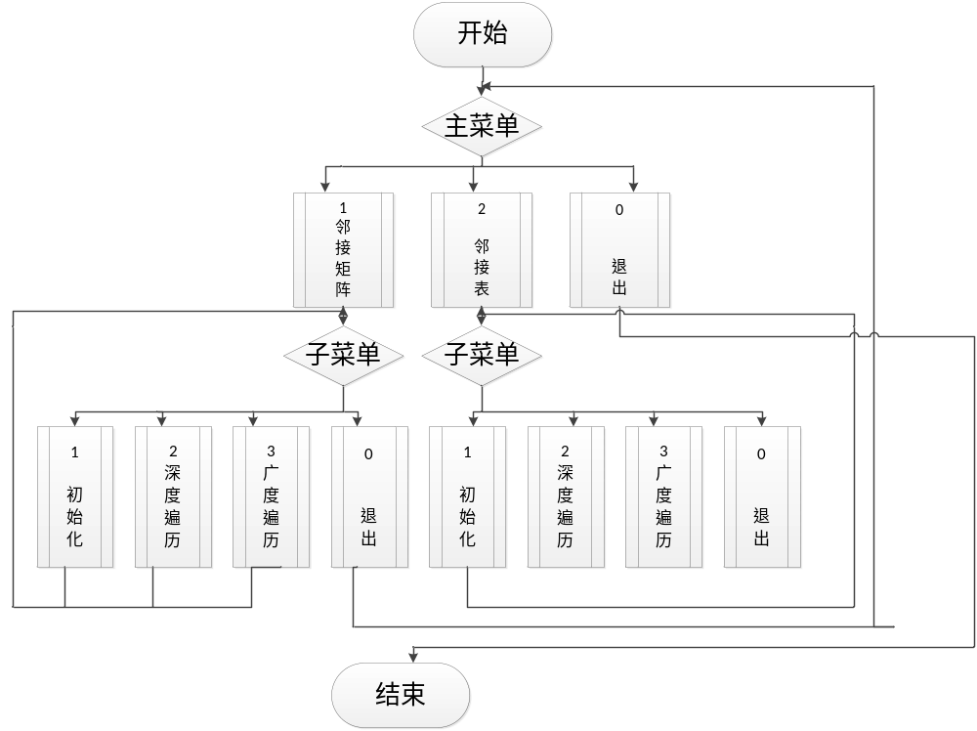

- 程序运行主要结果截图
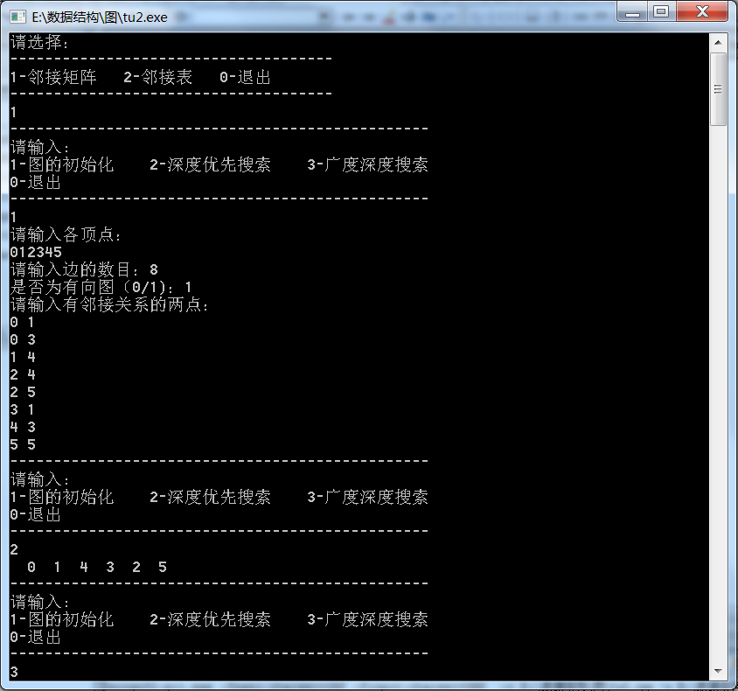
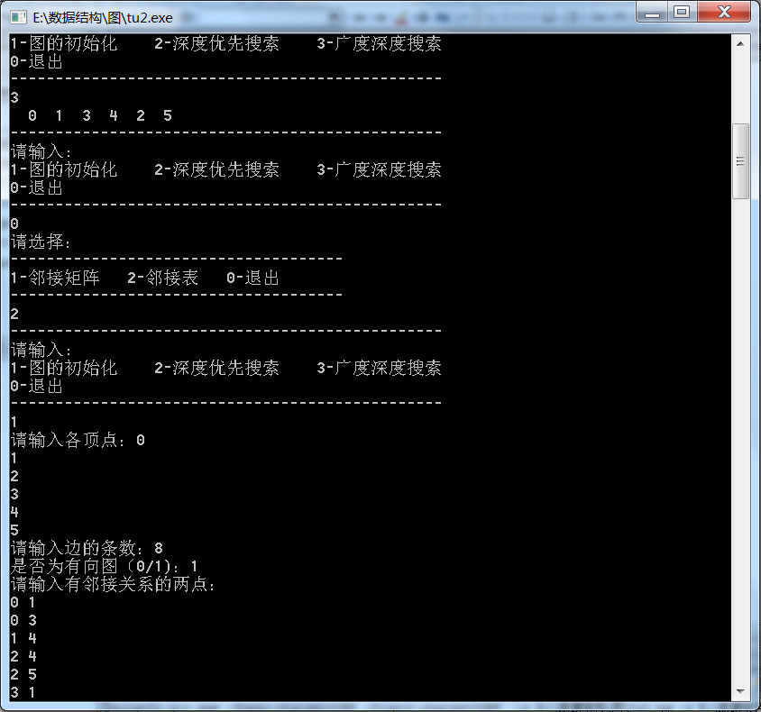

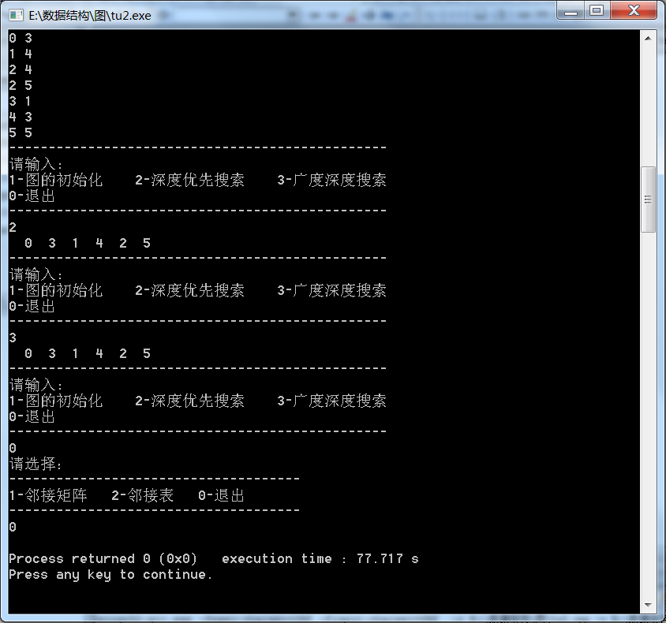

（3）程序源代码

#include<stdio.h>
#include<stdlib.h>
#define N 6
#define MAX 100
typedef struct
{
char vexs[N];
int edges[N][N];
int n,e;
}MGragh;
typedef struct node
{
int adjvex;
struct node *next;
}Edge;
typedef struct vnode
{
char vertex;
Edge *first;
}Vertex;
Vertex AdjList[N];
void Adjlist();
void Adjmatrix();
MGragh *CreateMGragh();
void DFSMGragh1(MGragh *G);
void DFSMGragh2(MGragh *G,int v);
void BFSMGragh1(MGragh *G);
void BFSMGragh2(MGragh *G,int i);
void CreateALGreph();
void DFSALGreph1();
void DFSALGreph2(Vertex AdjList[],int i);
void BFSALGreph();
int visit1[N]={0};
int visit2[N]={0};
int flag1[N]={0};
int flag2[N]={0};

int main()
{
int i,x;
while(1)
{
printf("请选择：\n");
printf("-------------------------------------\n");
printf("1-邻接矩阵 2-邻接表 0-退出\n");
printf("-------------------------------------\n");
scanf("%d",&i);
if(i==0) break;
switch(i)
{
case 1:Adjlist(); break;
case 2:Adjmatrix(); break;
}
}
}

void Adjlist()
{
int i,x;
MGragh *G;
while(1){
printf("------------------------------------------------\n");
printf("请输入:\n");
printf("1-图的初始化 2-深度优先搜索 3-广度深度搜索\n");
printf("0-退出\n");
printf("------------------------------------------------\n");
scanf("%d",&i);
if(i==0) break;
switch(i)
{
case 1:G=CreateMGragh(); break;
case 2:DFSMGragh1(G); printf("\n"); break;
case 3:BFSMGragh1(G); printf("\n"); break;
}
}
}

void Adjmatrix()
{
int i,x;
while(1){
printf("------------------------------------------------\n");
printf("请输入:\n");
printf("1-图的初始化 2-深度优先搜索 3-广度深度搜索\n");
printf("0-退出\n");
printf("------------------------------------------------\n");
scanf("%d",&i);
if(i==0) break;
switch(i)
{
case 1:CreateALGreph(); break;
case 2:DFSALGreph1(); printf("\n"); break;
case 3:BFSALGreph(); printf("\n"); break;
}
}
}

MGragh *CreateMGragh()
{
MGragh *G;
int i,j,k,w,E;
char ch;
G=(MGragh *)malloc(sizeof(MGragh));
printf("请输入各顶点：\n");
scanf("%s",(G->vexs));
for(i=0;i<N;i++)
for(j=0;j<N;j++)
G->edges[i][j]=0;
printf("请输入边的数目：");
scanf("%d",&E);
printf("是否为有向图（0/1)：");
scanf("%d",&i);
printf("请输入有邻接关系的两点：\n");
if(i==0){
for(k=0;k<E;k++)
{
scanf("%d%d",&i,&j);
G->edges[i][j]=1;
G->edges[j][i]=1;
}}
else{
for(k=0;k<E;k++)
{
scanf("%d%d",&i,&j);
G->edges[i][j]=1;
}
}
return G;

}

void DFSMGragh1(MGragh *G)
{
int u;
for(u=0;u<N;u++)
if(visit1[u]!=1)
DFSMGragh2(G,u);
}

void DFSMGragh2(MGragh *G,int u)
{
int v;
visit1[u]=1;
printf("%3c",G->vexs[u]);
for(v=0;v<N;v++)
if(visit1[v]!=1&&G->edges[u][v]==1)
DFSMGragh2(G,v);
}

void BFSMGragh1(MGragh *G)
{
int i;
for(i=0;i<N;i++)
if(visit2[i]!=1)
BFSMGragh2(G,i);
}

void BFSMGragh2(MGragh *G,int i)
{
int j;
int Q[MAX],rear,front;
front=0; rear=-1;
printf("%3c",G->vexs[i]);
visit2[i]=1;
rear++; Q[rear]=i;
while(front<=rear)
{
i=Q[front]; front++;
for(j=0;j<N;j++)
if(G->edges[i][j]==1&&visit2[j]!=1)
{
printf("%3c",G->vexs[j]);
visit2[j]=1;
rear++; Q[rear]=j;
}
}

}

void CreateALGreph()
{
int i,j,k,E;
Edge *s1,*s2,*p;
printf("请输入各顶点：");
for(i=0;i<N;i++)
{
getchar();
scanf("%c",&(AdjList[i].vertex));
AdjList[i].first=NULL;
}

printf("请输入边的条数：");
scanf("%d",&E);
printf("是否为有向图（0/1)：");
scanf("%d",&i);
printf("请输入有邻接关系的两点：\n");
if(i){
for(k=0;k<E;k++)
{
scanf("%d %d",&i,&j);
s1=(Edge *)malloc(sizeof(Edge));
s1->adjvex=j;
s1->next=AdjList[i].first;
AdjList[i].first=s1;
}}
else
for(k=0;k<E;k++){
scanf("%d %d",&i,&j);
s1=(Edge *)malloc(sizeof(Edge));
s1->adjvex=i;
s1->next=AdjList[i].first;
AdjList[j].first=s1;
s2=(Edge *)malloc(sizeof(Edge));
s2->adjvex=i;
s2->next=AdjList[j].first;
AdjList[j].first=s2;
}
}

void DFSALGreph1()
{
int i;
for(i=0;i<N;i++)
if(flag1[i]!=1) DFSALGreph2(AdjList,i);
}

void DFSALGreph2(Vertex AdjList[],int i)
{
Edge *p;
int j;
printf("%3c",AdjList[i].vertex);
flag1[i]=1;
p=AdjList[i].first;
while(p)
{
j=p->adjvex;
if(flag1[j]!=1)
DFSALGreph2(AdjList,j);
p=p->next;
}

}

void BFSALGreph()
{
int i,j,k;
int Q[MAX],front,rear;
front=0; rear=-1;
Edge *p;
for(i=0;i<N;i++)
{

if(flag2[i]!=1)
{
flag2[i]=1;
printf("%3c",AdjList[i].vertex);
rear++;
Q[rear]=i;
while(front<=rear)
{
j=Q[front];
front++;
p=AdjList[j].first;
while(p)
{
if(!flag2[p->adjvex])
{
printf("%3c",AdjList[p->adjvex].vertex);
flag2[p->adjvex]=1;
rear++; Q[rear]=p->adjvex;
}
p=p->next;
}
}
}
}

}

- 小结
通过完成这次实验，我掌握了图的邻接矩阵存储方法和图的邻接表存储方法，还用这两种方法各自的深度遍历和广度遍历。图是我以前没有接触过的知识点，难度确实大，一开始不知从何下手，只能通过不断看书，网上寻找资料来进行分析理解，最终掌握了这两种方法。难点知识关键是在于需要不断进行思考，更需要亲自动手来完成，只有这样，你才可以理解并掌握难点知识。

